

**测量管理体系**

**（****GB/T19022-2003/ISO10012:2003）**

**监督审核报告**

认 证 企 业：中国石化扬子石油化工有限公司

编 号：0033-2018-2022

审核类型：年度监督审核

编号：0033-2018-2022

**监督审核报告**

**一、基本情况**

|  |  |  |  |
| --- | --- | --- | --- |
| 企业名称 | 中国石化扬子石油化工有限公司 | 企业联系人 | 吴鑫/15380828044 |
| 认证证书编号 | ISC-2018-0294-1 | 证书有效期 | 2023-09-03 0:00:00 |
| 监督审核次数 | 四 | 本次监督时间 | 2022年11月16日 上午-11月18日下午 |
| 监督审核员  姓名及确认号 | 李 菁2021-M1MMS-2222787  俞 军2020-M1MMS-1275043  王 渐2021-M1MMS-1284857  李晓军2020-M1MMS-1274579  吕 华 2021-M1MMS-1284772  郁周 专家 ISC-JSZJ-203 | 监督审核涉及的区域或部门 | 企管处、计量中心/烯烃厂（含电仪、质检中心 /  环境监测站、技术处/安全环保处/炼油厂(含电仪）、计划经营处、生产调度处/贮运厂（含电仪）、芳烃厂（含电仪）/电仪中心、物资采购中心/化工厂（含电仪）、生产调度处/电厂/水厂（含电仪)、塑料厂（含电仪）/消防中心、橡胶厂全部部门 |

**二、监督审核内容**：

1.一年内违反法律法规或重大事故的情况：

审核组从2022年11月16日到11月18日根据审核计划先后抽样检查了企业5个职能管理部门、5个专业中心和7个工厂，审核要素覆盖到GB/T 19022-2003标准的总要求、 管理职能、资源管理、计量确认、测量过程、量值溯源和分析改进以 及GB17167-2006标准强制条款，审核专业涉及公司生产、经营、质 量、能源、安全和环境管理等，审核原料和产品涉及公司所有产品的 生产与销售总体认为2021年11月至今，公司日常运行中生产经营平稳，企业未有违反法律、法规问题和产品质量问题的投诉或重大质量事故发生。**扬子橡胶厂2021年年底并入扬子石化，今年元月开始正式运行，认证范围增加合成橡胶等化工产品。**

1.1本次现场抽样14批次，报警器6个、定量包装3个批次、质量检验3个、油罐检尺1个、检定装置1个，总体情况较好。 如：1、查原油进厂含水测量过程:盲样巴中/沙中2022年11 月5日样品:检测盲样值0.1%，复测样品值0.1%,一致性较好。人员、方法、环境、设备满足要求； 2、盲样核查烷基化装置固定式可燃报警器（GI-36030)：采用0.904%mol/mol异丁烷标准气体试验（生产日期 2022.7.29，有效期1年），25%报警灯亮； 3、抽查工业用精对苯二甲酸PTA（净含量：1100kg)的定量包装测量过程，皮重为3.4kg，允差为2kg，用编号FO-4616-6ML,型号为EX200秤重仪对1100kg的成品进行抽样检 验，三次结果为1103.8kg\1103.7kg\1103.6kg,差量为 0.03%。一致性非常好！

1.2橡胶厂通过近一年的测量体系的建立，建立了 1120个测量过程，对测量设备进行了计量确认，对关键测量过程进行了控制与监视。通过体系的建立发现了大类问题23项，已整改了16项，其余项目正在立项整改中。

1.3企业紧盯贸易交接不放松，锱铢必较，计量损耗创新低。2021年，公司原油储运损失率-0.02%，同比下降0.03%全过程跟踪管输末站取样分析，规范商检和卸船操作，超差及时处理，严控混油量差率，管输和水运原油扣水量达22605吨，进厂纯油差率控制在-0.01%。

1.4信息化和计量设施完善齐头并进，“日结日平衡”基础得到不断夯实。2021公司全力推进计量管理信息系统的建设，已上线运行，初步实现了贸易交接、厂际和装置间计量数据管理信息化，贸易计量数据自动ERP过账，厂际和装置间数据自动生成报表，所有计量数据可视化、开放共享，加快了公司月结速度，并为真正采用计量仪表原始数据进行装置达标考核提供基础条件。

2.内部审核和管理评审的情况：

2.1内审情况：公司于2022年8月17-8月19日组织了公司测量管理体系，内审分四个组，对公司19个部门进行了全要素的审核，共开出了6不符合项，于9月30日完成整改。

2.2管理评审情况：企业于2021年12月9日开展了**单**体系管理评审，会议由公司总经理朱兵主持，由计量中心总经理刘晓云汇报了体系运行情况。会议肯定了公司测量管理体系的充分性、有效性和适宜性。形成了管理评审报告，对公司测量管理体系目前存在的9个方面的问题落实了整改部门。

3.为持续改进而策划的活动的进展企业对识别的关键测量过程进行了持续的控制，抽查2个关键测量过程：

a)计量要求的导出和验证：查橡胶厂丁苯装置橡胶定量包装和烯烃厂高压乙烯外送压力计量测量过程，计量要求导出方法正确，验证满足测量过程要求。详见附件《计量要求导出及验证记录表》

b)测量不确定评定：查橡胶厂丁苯装置橡胶定量包装和烯烃厂高压乙烯外送压力计量测量过程，测量不确定度评定正确。详见附件《测量不确定度评定》

c)有效性确认：查橡胶厂丁苯装置橡胶定量包装和烯烃厂高压乙烯外送压力计量测量过程，采用打压比对的方法进行有效性确认，满足要求。详见附件《测量过程有效性确认》

d)测量过程的控制：查橡胶厂丁苯装置橡胶定量包装和烯烃厂高压乙烯外送压力计量测量过程，编制了控制规范，对测量人员、测量设备、测量环境进行控制，满足要求。

e)测量过程的监视：查橡胶厂丁苯装置橡胶定量包装和烯烃厂高压乙烯外送压力计量测量过程，采用统计技术进行控制和监视测量过程。详见《测量过程监视记录》和《控制图》

f)测量设备的溯源：公司计量中心建立了13项最高标准，企业测量设备除自检外送江苏省计量科学研究院、南京市计量监测院等机构检定/校准。抽查12台测量设备检定/校准证书，溯源满足要求。详见《测量设备溯源检查表》

4.能源管理情况：

企业2022年耗能636万吨标准煤。是为重点耗能单位，企业建立了能源管理网络图和能源测量设备明细表，能源测量设备配备率满足要求。进出用能单位，应配 108台（件），实配 108台（件）；进出主要次级用能单位，应配 ：498台（件），实配 495台（件）；进出主要用能设备（单元）应配 132台（件），实配 128台（件）；测量设备配备率满足要求，查进出用能单位配备的编号为SC-DY2018006等测量设备2022年2月22日经南京市计量监督院检定，精度1级,查进出次级用能单位编号为FTC-DNB-005等测量设备于2021年11月9日检定，准确度等级为0.5S/2.0级，抽查重点耗能设备编号为XT-2#DEX-NY-Y0013，设备2022年4月15日检定，准确度等级1.0级，能源测量设备配备准确度等级和按期检定满足GB17167的要求。企业能源数据每天由各使用单位上报日报表，技术部每月分析，对重要的能源数据能定期进行监视核查，能源计量管理满足GB17167要求，通过审核。

5.对认证审核时提出的的不符合项的纠正措施情况有表述：

查2021年外审开出了3项不符合项报告，均按要求整，不符合事实描述1：抽查复全式气体报警器，型号：PGM-2500,出厂编号：MO2AO15999。无法正常开机。不符合认证审核准则条款号：ISO1OO12:2003标准中6.3.1条款----企业对不符合组织了纠正，1.复合式气体报警器于2021年10月20日送检合格，并将测量设备列入计量系统进行周期管理；2.2021年10月18日组织相关人员进行了培训，同时对企业内部的复合式气体报警器进行排查，避免相同问题重复发生。验证该不符合项纠正措施有效，同意关闭。

不符合事实描述2： 计划经营部2021年签订的《石油混合二甲苯化工产品年度销售合同》计量允差为0.3%、重整料采购合同计量允差0.28%，与总部QSH0303-2018《化工产品交接计量管理规范》中6.2.1.4中水运交接计量允差0.25%的要求不符。不符合认证审核准则条款号：_ISO 10012:2003标准中5.2条。纠正措施完成情况:1、混合二甲苯由中石化化工销售公司送货到中石化内部企业，销售公司与供方企业是按照装船港流量计与装船港船板量误差2.5‰进行控制，因存在运输损耗，因此化工销售公司与中石化各家需方企业签订合同时，统一按照卸船码头船舶商检量与装船港流量计数量误差3‰控制。2、原料室与供货厂家签订的重整料采购合同约定的计量损耗为0.2%，完全符合总部相关规定要求。0.28%系与自提承运单位签订的重整料运输损耗标准，超出0.25%的要求。（由物流管理室负责纠正）。

不符合事实描述3：查热电厂技术运行室的高度测量过程编号为YZCL150—078/ N#4A管至丁苯橡胶流量测量过程，配备计量设备型号DF100SA3E1D1E3M5R10涡街流量计，准确度等级1级，测量范围0-400t/h不能满足30t/h、准确度等级±1%计量控制指标。不符合认证审核准则条款号： ISO 10012:2003标准中7.2.2条。纠正措施完成情况:1.经2021年10月22日热电厂仪表专业现场检查确认DCS内#4管至丁苯橡胶流量的量程上限为100t/h，满足30t/h、准确度等级±1%计量控制指标，而热电厂汽机装置计量台账内量程测量范围为0-400t/h系装置计量台账统计有误，已修正计量系统内的台账信息。

三个不符合项均按要求整改，验证满足要求。

1. 对投诉的处理情况：

企业2021年有未有顾客的投诉。企业未有违反法律、法规问题和产品质量问题的投诉或重大质量事故发生。

1. 测量管理体系在实现获证客户目标方面的有效性及持续的运作控制情况：

公司制定了8项质量目标，对目标进行了分解，查2022年1月到9月质量目标完成情况检查表，按目标、措施、完成情况、未完成情况进行统计，记录内容全，每月统计，质量目标管理满足要求。

1. 关于销售和售后服务抽查情况：

抽查计划经营部销售合同30601499-21-MY0899-0005 30600000-21-MY0899-0040《供南京扬子乙烯合同》，销售过程配备的测量设备汽车衡和质量流量计都经过计量确认和测量过程控制监视。

9.对企业组织任何变更的审核

**扬子橡胶厂2021年年底并入扬子石化，今年元月开始正式运行，认证范围增加合成橡胶等化工产品。**

10.本次审核开具不符合项2个：

10.1抽查计划经营部合同编号为30601499-21-MY0899-0005 30600000-21-MY0899-0040《供南京扬子乙烯合同》，合同执行企业质量标准为GB/T 7715-2003，与《扬子石化产品质量手册》2021年11月版 工业用乙烯执行标准：GB/T 7715-2014不一致。不符合GB /T19022:2003标准7.2.2测量过程设计；

10.2检查净水车间BYC生产污水流量，贸易交接测量过程，工艺位号：FT-1005，流量计付线未设置铅封。 不符合GB /T19022:2003标准7.2.1总则；

11.标志的使用和（或）任何其他对认证资格引用的情况：

用于企业的形象宣传。

**三、监督审核结论意见**(含需要说明的事项):

通过2022年11月16日-18日，对中国石化扬子石油化工有限公司监督审核.验证了公司在去年一年内，测量管理体系运作情况，公司领导重视体系运行和管理，体系文件得到有效实施，企业管理规范，关键测量过程过程受控、监视方法正确有效，重要测量人员能力受控，测量设备、测量环境、测量软件、测量记录及外部供方管理等各项工作。橡胶厂测量管理体系已融入扬子石化测量管理体系中。综上所述，审核组认为中国石化扬子石油化工有限公司测量管理体系，符合GB/T 19022-2003标准要求，对体系运行具有持续的有效性、符合性予以肯定。建议报请北京国标联合认证有限公司批准通过监督审核和扩项（橡胶厂）。

审核组组长（签字）：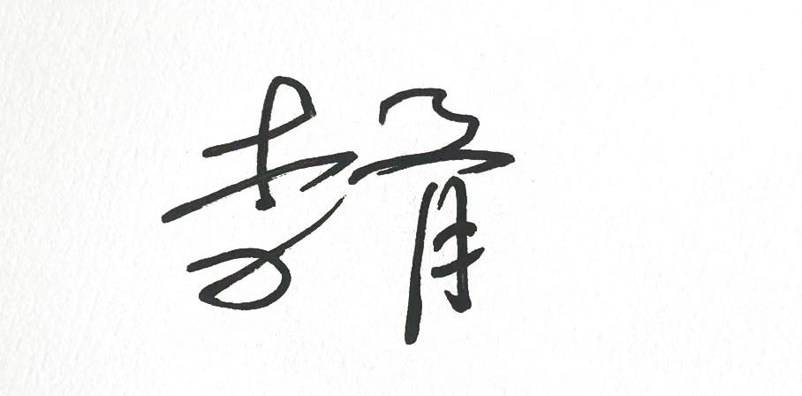 日 期：2022.11.18

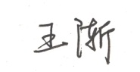审核组成员(签字)：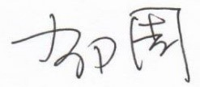 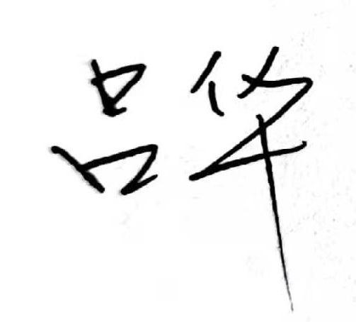 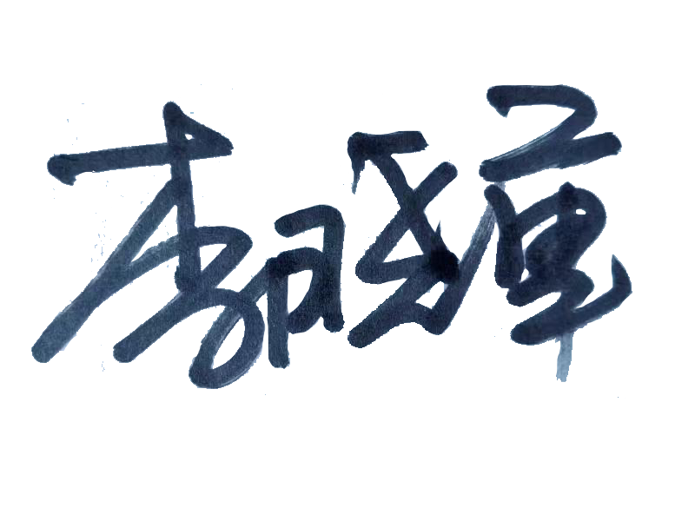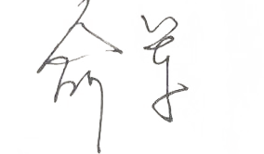  日 期： 2022.11.18

北京国标联合认证有限公司(盖章) 日 期：